Nº EMPENHO: 5206
NOTA DE DESPESA: 30724
NOME: WELKEN CRISTI GARULI DE LIMA
MÊS REFERÊNCIA: AGOSTO/2025 - INSCRIÇÃO

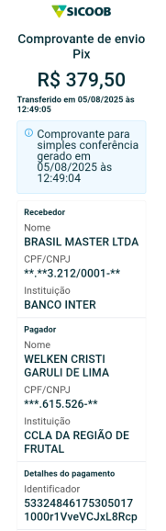
COMPROVANTE DE PAGAMENTO

